《城市轨道交通线路与站场》课程教案
授课时间 | 10.9至10.15 | 授课章节 | 模块二  任务三
授课题目 | 圆曲线设计
授课类型 | 理论( √ ) 实践( )
教学目的  与要求 | 【教学目的】  - 了解圆曲线的特点、圆曲线的标准半径、最小半径以及最小长度；  - 掌握线路里程标志的表示法；  - 掌握断链的概念及其表示；  - 培养对轨道交通的认同和热爱，培养城市轨道交通线路平面设计的工程师素养。  【教学要求】  - 采用浅显易懂的语言及举例的方法将晦涩的理论讲解清楚；  - 通过图片、视频方式增加学生的学习兴趣，加深对概念原理的直观理解。
教学重点 | 1、掌握线路里程标志的表示法；  2、掌握断链的概念及其表示。
教学难点 | 断链的概念及其表示
教学方法 | 讲授法
教具仪器 | 多媒体设备
教学设计 | 课堂教学5环节：  Ⅰ.复习提问  Ⅱ.引入课题  请同学读【情景引入】  Ⅲ.讲授课题  - 圆曲线的特点  - 圆曲线的标准半径  - 最小曲线半径  - 圆曲线的最小长度  - 线路里程标志  - 断链  Ⅳ.总结归纳  适度总结  Ⅴ.课后作业  预习模块二任务三的【任务实施】
教 学 过 程
Ⅰ.复习提问  Ⅱ.引入课题  请同学读【情景引入】  Ⅲ.课题讲授  0.开篇之言  城市轨道交通线路无论转角大小都应该在交点处设置平曲线，而圆曲线是平曲线的重要组成部分。  1.圆曲线的特点  （1）圆曲线上任意一点的曲率半径R=常数，曲率1/R=常数，故测设和计算简单。  （2）曲线上任意一点都在不断改变方向，比直线更能适应地形的变化，可以有效利用圆曲线绕避障碍物，所以圆曲线对地形、地物和城市环境有更强的适应能力。  （3）当列车通过圆曲线时，产生离心力，将列车推向外股钢轨。因此，在圆曲线处需要将曲线外轨适当抬高，以抵消离心力的作用。  （4）当列车通过圆曲线时，车辆中部向曲线内侧凸出，而车辆两端向外侧凸出。  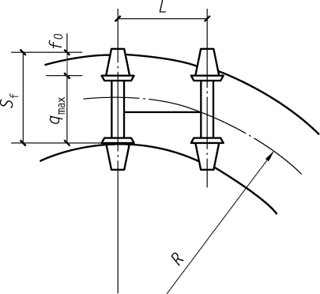  特别说明：遇到小半径曲线时，为使机车车辆顺利通过曲线而不致被楔住或挤开轨道，应减小轮轨间的横向作用力，减少轮轨磨耗，轨距需要适当加宽。加宽轨距，即将曲线轨道内轨向曲线中心方向移动，曲线外轨的位置则保持与轨道中心半个轨距的距离不变。  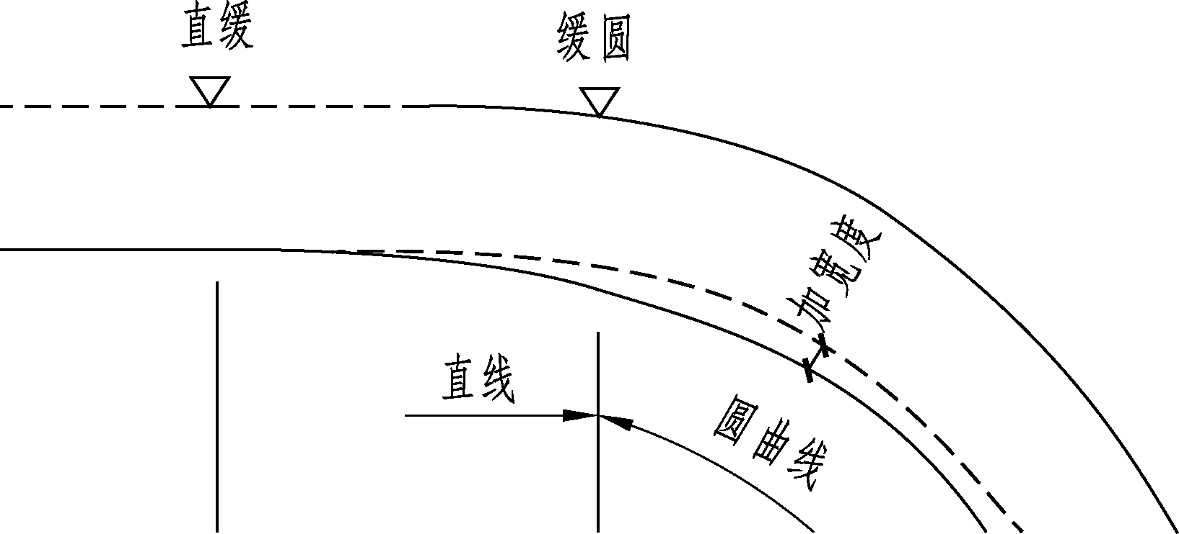  2.圆曲线的标准半径  圆曲线半径应结合沿线地形地物情况，根据车辆类型、行车速度因地制宜按标准半径由大到小合理选定。  《地铁设计规范》推荐地铁圆曲线标准半径为：3 000 m，2 500 m，2 000 m，1 500 m，1 200 m，1 000 m，800 m，700 m，650 m，600 m，550 m，500 m，450 m，400 m，350 m，300 m，250 m，200 m，150 m。特殊困难条件时，可设计为上列半径间10 m整数倍的曲线半径。  3.最小曲线半径  城市轨道交通线路往往受到城市道路和建筑物控制，只能设置较小半径曲线。半径过小，列车经过时势必会增加轮轨磨耗，不利于行车，运营费用也会增加，乘客舒适度也会下降，故必须对圆曲线半径有所限制。圆曲线最小半径是轨道交通线路设计的主要技术标准之一，是轨道交通线路允许采用的曲线半径最小值，应根据线路设计速度、车辆类型、旅客乘坐舒适性和运行平稳度等因素比选确定。  在城市修建地铁时，线路定线受控制的因素较多，如果最小曲线半径标准定得太高，会给设计施工带来很大困难，同时也可能会大幅度增加工程投资。综合考虑各种因素，同时依据我国现行的地铁车辆情况，规范中给出了轨道交通最小曲线半径的规定，具体可查询《地铁设计规范》（GB 50157—2013）。  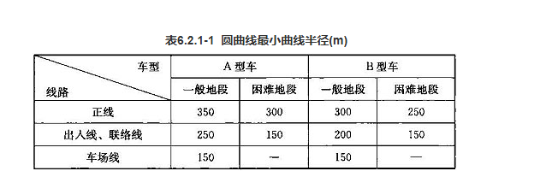  例：从北京地铁运营情况来看，一期地铁在困难情况下采用的最小曲线半径为200 m，运行情况显示有些地段钢轨磨耗较严重；二期地铁最小曲线半径采用250 m，磨耗情况大大减轻，而在曲线半径为300 m以上的路段上未发现不正常磨耗现象。  4.圆曲线最小长度  正线及辅助线的圆曲线最小长度，A型车不宜小于25 m，B型车不宜小于20 m，在困难情况下不得小于一个车辆的全轴距，目的是为了避免一节车辆同时跨越在三种线形上，造成列车运动轨迹过渡不顺畅而导致脱轨事故。当不满足该最小长度时，可适当减短缓和曲线长度或适当调整线位增大曲线偏角，从而达到规定最小长度。  5.线路里程标志  地铁线路里程以千米标表示，如“K7 + 700”表示7 km加700 m处。线路里程一般以一条线路右线起点定为K0 + 000，表示零千米处。  线路标示通常按不同设计阶段区分标示，即在整公里K前加不同字头：如可行性研究阶段为AK，初测、初步设计阶段为CK，定测及施工设计阶段为DK；比较方案，在两字头之间加罗马数字的方案编号如AⅠK，CⅡK等，分别标示可研比较方案Ⅰ里程、初步比较方案Ⅱ里程等。  关于里程精度要求，一般线路通常在可行性研究阶段为米，初步设计阶段为厘米，施工图设计阶段为厘米或毫米。地铁设计无明确规定时，采用电算软件的在上述各阶段一般均精确至毫米。  关于左右线（上下行）线路的里程关系  - 里程计算一般包括起讫点、直缓、缓圆、圆缓、缓直、车站中心、道岔中心以及特殊点里程。需要时，左、右线的里程分别进行计算，先右线后左线，一般在车站中心里程相同。  - 地铁里程以右线为基准,采用连续里程，依次推算各点里程。  - 双线并行地段左线采用右线的投影里程，不并行地段，左右线分别采用各自里程，并在其两端并行地段衔接的右线整百米标处注明两线里程关系及左线断链。  6.断链  （1）定义  是指因局部改线或分段测量等原因造成的桩号不连续现象。  - 分类  按产生原因分类  外业断链：由于线位设计变更或外业测量等外部原因产生的断链。  内业断链：在设计阶段产生的断链是内业断链。  按产生的影响分类  长链：新桩号比老桩号大（新路线比老路线长）的称为“长链”，此时断链$∆l>0$;  短链：新桩号比老桩号小（新路线比老路线短）的称为“短链”，此时断链$∆l<0$。  - 断链的设置  断链设置要避开桥梁、隧道、曲线和车站范围，尽量设置在新线和老线相接的位置，并尽量利用老桩号。一般来说，左、右线隧道结构分开和合并时在直线段上设置断链。  - 断链的标示（假如老里程桩号为100）  在平面图上，内业断链标示在左线曲线资料的下面，标记为“老里程桩号+l”，并在其外加细实线小框。这里的l为断链长度，可以为正值，也可以为负值。例如， 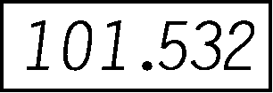和 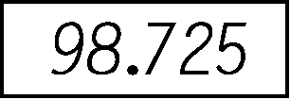的$∆l$分别为1.532 m和-1.275 m，分别表示左线长链1.532 m和短链1.275 m。  在纵断面图上，内业断链标示在线路平面栏曲线中部的相邻两个百米标间的上方，紧贴图式栏目最上边线平行画两个小方格，将长短链数标在上面小方格内，如 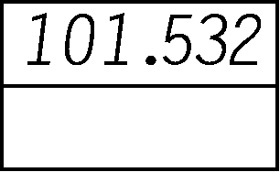 、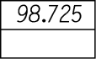分别表示左线长链1.532 m和短链1.275 m。  外业断链在平面图直线段上临近的整百米处上方标示里程衔接关系及断链实际长短数∆l，同时，在纵断面图上的该百米处与其相邻前一个整百米间标注“旧里程桩号+∆l”，表示该百米间的实际长度，标在紧贴图式栏目最上边线。例如 和 分别表示左线长链1.532 m和短链1.275 m。  同一断链在平、纵面图上必须同时标示并核对一致。  Ⅳ.总结归纳  适度总结  Ⅴ.课后作业  思考p47的任务自测 |  |  | 教学备注
教学后记
- 自我感受
（周三上午3-4节，9-10班）由于晚上加班，上课整体比较疲乏，思维变慢。
（周四上午3-4节，3-4班）由于晚上备课耽误休息时间，今天思维明显不足。第二节课后半个小时没有内容。再由于课程内容不熟悉，所以上课感受并不好。没有办法，这个需要时间。所以，抓紧时间提前备课是上课的关键。
（周四下午7-8节，7-8班）下午的课较上午的好，因为中午有休息，下午进一步熟悉了相关知识。学生的配合较上午也好一些。
（周五上午3-4节，5-6班）因为对知识不熟悉，讲授不流畅，所以大家觉得“厌烦”。所以要反复熟悉阅读教材内容。
（周二下午3-4节，1-2班）备课时，根据情况，应该设计一点课堂作业，以检验课堂效果。并且应该在上课最后部分，让学生练习巩固。
1.1、教学设计是否合理？
我觉得教学应该没有问题，总体上是衔接流畅的。
1.2、教学目的是否客观？
客观
1.3、重点难点是否抓准？
本课没有明显的教学难点。
1.4、教学环节是否安排合适？
按照教材内容，有条不紊，循序渐进，整体合适。只是因为教材内容熟悉度不够，专业知识了解不够深，以及没有充分的休息，使得上课语言不流畅。
1.5、预习、自学；复习、提纲、导语、结束语、板书等设计是否恰当？
没有感觉明显地不恰当。
1.6、教学语言、教学手段方法、教学的应变、教学的效果等感觉如何？
教学语言较之前更加精炼。
教学手段在讲授法的基础上，应该多添加图文、音视频以降低理解的难度，提高学生的兴趣。在备课时应该注意，平时多学习，多向有经验的老师提问。讲“断链”学生提议有实际的图文资料，应该尽快采用。
教学的应变：由于课程的专业性及学生的特点，目前没有遇到逐个问题。鼓励学生思考提问。
- 学生信息反馈
（主要指学生的表情变化是否专注、注意力是否集中稳定、课堂气氛是否活跃、和谐，师生情感交流是否融洽正常，学生发言是否积极、教学效果是否满意。）
②学生上课状态不是很好。
③学生配合较上午好一些。
- 评课意见
暂无。

